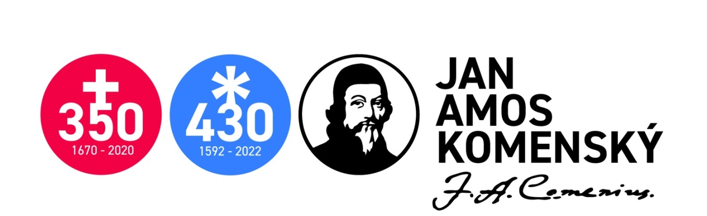

19. ročník celostátní soutěže „Komenský a my 2020 - 2021“
Ministerstvo školství, mládeže a tělovýchovy ČR ve spolupráci s Národním pedagogickým muzeem a knihovnou J. A. Komenského a Základní školou J. A. Komenského Brandýs nad Orlicí vyhlašuje 19. ročník celostátní literárně historické a výtvarné soutěže pro děti a mládež “KOMENSKÝ A MY” pro školní rok 2020 - 2021.

Základní informace o 19. ročníku soutěže:
Soutěž proběhne ve školních kolech v období říjen 2020– leden 2021.
Škola může v každé z kategorií poslat do ústředního (celorepublikového) kola maximálně
5 prací !!! Současně s pracemi zašle informace – jméno soutěžícího, kategorii, věk, postupný ročník, adresu školy, telefon, e-mailové spojení a jméno pedagoga, který žáka vedl.
Výtvarné práce kategorie A
je třeba zaslat na adresu: Základní škola J. A. Komenského, Žerotínova 29, 561 12 Brandýs nad Orlicí do 31. ledna 2021, na obálku zásilky uveďte označení “Komenský a my”.
Literární práce kategorií B a C
je třeba zaslat v elektronické podobě. U zasílaných prací musí být na titulní straně uveden autor, název práce, kategorie, postupný ročník, věk, adresa školy, jméno pedagoga, kontaktní telefon a e-mailová adresa.
Literární práce posílejte ve formátu WORD elektronicky jako přílohu e-mailu, každou práci
v samostatném souboru, označeném kategorií a příjmením autora (např. B-Nováková)
do Základní školy J. A. Komenského Brandýs nad Orlicí, Žerotínova 29, 561 12 Brandýs nad Orlicí, (tel.: 465544218 nebo 603889433, e-mail zsbrandys@ttnet.cz , rovněž do 31. ledna 2021. Ústřední kolo všech kategorií, včetně vyhlášení výsledků, se uskuteční v Brandýse nad Orlicí ve dnech 24. až 26. března 2021.
Soutěžící v kategorii B vybraní porotou do ústředního kola (jehož součástí je znalostní test) budou organizátory soutěže informováni o své účasti v ústředním kole začátkem března 2021.
Vedle oceněných prací v každé kategorii budou uděleny:
„Cena za nejlepší literární práci“ v kategorii B, „Cena Pardubického kraje“, „Cena pedagogovi za vynikající práci se žáky a studenty“, „Cena ZŠ J. A. Komenského Brandýs nad Orlicí“
PODMÍNKY ÚČASTI A TÉMATA 19. ROČNÍKU SOUTĚŽE:
Soutěž je organizována ve třech kategoriích (A, B, C). Bližší informace lze získat na webové stránce Základní školy J. A. Komenského Brandýs nad Orlicí http://www.zsbrandysno.cz .
- Kategorie A (výtvarná část soutěže) – pro děti ve věku 6 – 11 let (žáky prvního stupně ZŠ a odpovídajících ročníků ZUŠ)„Orbis pictus 21. století – nové stránky Světa v obrazech očima dětí“
Tato kategorie je rozdělena do dvou věkových skupin. V první (A1) soutěží se svými výtvarnými pracemi děti 1. – 3. ročníku ZŠ (a odpovídajících roč. ZUŠ), ve druhé (A2) pak děti 4. a 5. ročníků ZŠ(a odpovídajících roč. ZUŠ). Každá škola může do této kategorie (kat. A) vybrat ze svého školního kola nejvíce 5 prací.Do soutěže budou přijímány výtvarné práce provedené jakoukoliv technikou včetně trojrozměrných (objekty, keramika apod.) do max. formátu velikosti A2 u dvojrozměrných děl a max. 20×20×20 cm u trojrozměrných.
- Kategorie B (literárně historická část soutěže) – pro žáky 6. – 9. ročníků ZŠ, prvního stupně víceletých gymnázií a odpovídajících ročníků ZUŠ
Skládá ze dvou částí. První představuje literární práci – zamyšlení na téma stanovené
pro daný ročník soutěže. Rozsah práce by neměl překročit 3 normostrany, ze školních kol může postoupit do celostátního finále maximálně 5 prací. Druhou část soutěže v této kategorii tvoří znalostní test zaměřený na život, dílo a dobu J. A. Komenského. Autoři 20 nejlepších literárních prací a jejich pedagogický doprovod budou pozváni na finále soutěže v Brandýse nad Orlicí, kde se žáci utkají v testu znalostí v ústředním kole soutěže (25. 3. 2021).
- Kategorie C (literární práce – úvaha /esej) – pro studenty středních škol
Je určena studentům všech typů středních škol a studentům druhého stupně víceletých gymnázií. Účastní se odbornou literární prací (korespondenční formou) na dané téma. Rozsah práce či studie by neměl přesáhnout 5 normostran. Autoři nejlepších prací budou pozváni k převzetí cen při slavnostním vyhlášení výsledků soutěže do Brandýsa nad Orlicí.
Témata 19. ročníku
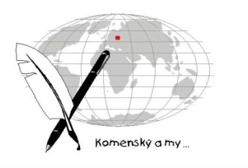
Kategorie A : „Agrikultura: člověk a příroda“
Kategorie B: „Škola neškola, aneb co mi dala a co
vzala distanční výuka“
Kategorie C: „Co podle Vás znamená být svobodný?“
Žerotínova 29 | Brandýs nad Orlicí | Tel: +420 465 544 218 | GSM: 603 889 433 | email: zsbrandys@ttnet.cz | www.zsbrandysno.cz

